初中物理竞赛练习题--压强（1）
初三（ ）班 姓名（ ）

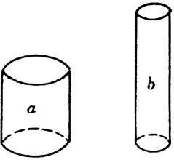
1、如图所示，a、b 两个不同的实心圆柱体放在水平地面上，它们对地面的压强相等，则下列判断正确的是（ ）（奥赛解题大全 P83）
A：a 的密度大，受的重力大 B：a 的密度小，受的重力小C：a 的密度小，受的重力大 D：a 的密度大，受的重力小
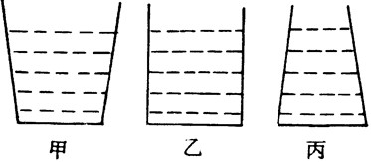
2、如图所示，甲、乙、丙三个容器的底面积相等，容器中装有相同高度的水，若将三个相同的木块分别放入三个容器中，水不溢出，静止后比较容器底部受到的压强（ ）（奥赛解题大全 P89） A：甲最大 B：乙最大 C：丙最大 D：一样大
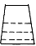
3、一个形状如图所示的密封容器，其中盛有一些水，现将容倒置过来，这时，水对容器底部的压力和压强将（ ）
A：压力增大，压强减小 B：压力减小，压强增大C：压力不变，压强增大 D：无法确定
4、用两个手指同时挤压一端削尖的铅笔的两端，体会自己的感觉，并用所学的物理知识解释。
（奥赛解题大全 P85）

5、一块质量为 2.7kg 的正方体铝块，静止放在面积为 100dm2 的水平桌面上，求桌面受到的压强是多大？（ρ_{铝}=2.7×103kg/m3）（奥赛解题大全 P80）

6、一个铝制空心圆柱体的外径 R=2m，内径 r=1m，h=80cm，把它放在水平地面上，它对地面的压强是多少？（奥赛解题大全 P84）

7、某纪念牌质量为 100t，立在高 1m 的基石上，基石密度为 2×103kg/m3，如果地面能承受的压强不能超过 6.86×104Pa，基石的底面积最少应是多少？（奥赛解题大全 P86）

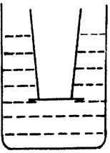
8、有一个两端开口的玻璃管，在它的一端挡一轻薄塑料片后插入水中，如图所示，当向管中注入 100g 水时，塑料片刚好脱落，如果不注入水，而是轻轻放入一个 100g 的砝码，塑料片是否会脱落？为什么？（奥赛解题大全 P90）

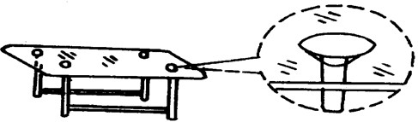
9、如图所示，有些家用玻璃茶几的桌架是用四个塑料吸盘吸附在桌面上的，如果每个吸盘的直径是 4cm，计算一下，桌架质量不超过多少时，抬起桌面就能把桌架带起？（奥赛解题大全P100）

10、压力锅直径为 24cm，限压出气口直径为 3.5mm，限压阀质量为 100g，使用时，压力锅内外最大压强差为多少？合几个标准大气压？锅盖与锅的接口处至少能承受多大的力？
（g=10N/kg）（奥赛解题大全 P100）

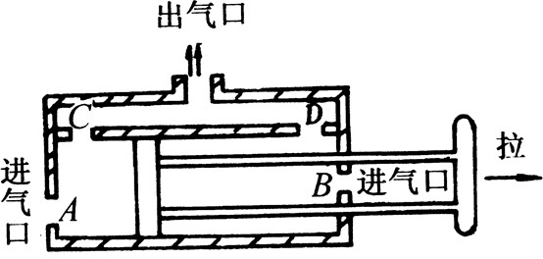
11、有一种农村柴灶风箱，在推、拉活塞时都能向灶内吹气，如图所示，在 A、B、C、D 处各装一个阀门，请你叙述它的工作原理。（奥赛解题大全 P100）

